01/06 RM 03519

Hardware e Software

ATIVIDADE – PÁGINA: 28

1) O que é um HARDWARE? Dê 03 exemplos:
HARDWARE é parte física de um computador. Ex. monitor teclado e mouse

2) O que é um SOFTWARE? Dê 02 exemplos:
È uma sequencia de instruções escritas para serem interpretadas por um computador Ex Windows Linux
3) Escreva (S) para SOFTWARE e (H) para HARDWARE:

(s ) (s ) 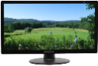(h )

( s) 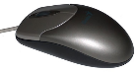( h) 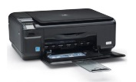(h )

